МУНИЦИПАЛЬНОЕ ОБЩЕОБРАЗОВАТЕЛЬНОЕ УЧРЕЖДЕНИЕ
«СРЕДНЯЯ ОБЩЕОБРАЗОВАТЕЛЬНАЯ ШКОЛА №7»

«Формирование читательской грамотности на уроках русского языка и литературы»
(из опыта работы Толмачевой Г.Н.)

п. Горьковский
2023 г.

Цель: обмен опытом педагогической деятельности по формированию читательской грамотности на уроках русского языка и литературы.
Задачи:
- продемонстрировать коллегам приемы работы по формированию читательской грамотности ;
- прокомментировать эффективность применения данных приемов.

Добрый день, уважаемые коллеги! Я очень рада видеть вас за круглым столом.
Словосочетание «читательская грамотность» появилось в контексте международного тестирования в 1991 г. В исследовании РISA говорится о том, что «читательская грамотность – способность человека понимать и использовать письменные тексты, размышлять о них и заниматься чтением для того, чтобы достигать своих целей, расширять свои знания и возможности, участвовать в социальной жизни».

Чтобы научить ребёнка понимать и находить для себя нужную информацию, каждый учитель на своих уроках ищет наиболее эффективные методы и технологии обучения, которые бы давали стабильный результат в освоении предмета, стимулировали учащихся к познавательной и творческой активности. Я хочу поделиться своим опытом по формированию читательской грамотности на уроках русского языка и литературы.
1.Прием «Реконструкция предложения». Нужно составить новое предложение, взяв из предложенных по определенному слову. Данный приём учит внимательному прочтению заданий.(5-8 классы)
- Из предложения Стеной стоят желтые колосья пшеницы. взять определение, выраженное именем прилагательным, согласовав его с существительным листьями.
- Из предложения Пушкин очень любил осень. взять дополнение, употребить слово в именительном падеже, единственном числе.
- Добавить обстоятельство из предложения Осень щедро одаривает леса краской.
- Добавить сказуемое из предложения Земля выстлала на лугу разноцветный ковер.
- Из предложения Куда, дорога, ты ведешь? взять существительное, которое является обращением, употребить его в форме множественного числа в качестве дополнения.
- Добавить союз и продолжить предложение однородным членом.
Желтыми листьями осень щедро выстлала дороги и поля.
2. Прием «Мозаика». «Реконструкция текста»
Сложение целого текста из частей. Эффективен при изучении, например, в 5 классе тем: “Текст”, “ Тема текста”.
Текст разделяется на части (предложения, абзацы).
Ученикам предлагается собрать текст из разрозненных частей, разложив их в правильной последовательности. В качестве варианта выполнения задания ученики могут предложить несколько различных путей последовательного соединения.
В случае необходимости ученики могут вносить в текст небольшие коррективы, добавляя скрепляющие фразы, переходы.

3. Реставрация текста. Один из продуктивных приемов работы с текстом на уроке русского языка является «ПИСЬМО С ДЫРКАМИ». Этот прием подойдет в качестве проверки усвоенных ранее знаний и для работы с параграфом при изучении нового материала. При выполнении 26 задания ЕГЭ по русскому языку и 7 задания ЕГЭ по литературе мы тоже используем этот приём.
Вечор, ты помнишь, вьюга злилась, Причастие-это часть речи, которая обозначает… и отвечает на вопросы…
На_________небе мгла носилась; Причастия изменяются…
Луна, как________пятно, Причастия согласуются…
Сквозь________ _______желтела,
И ты __________сидела-
А нынче погляди в окно:
__________небесами
_________коврами,
Блестя на солнце, снег лежит
4.Приём «Диктант значений». Способ словарного диктанта, во время которого учащимся диктуется не слово, а его лексическое значение. Ученики должны по значениям определить слова и написать их. Проводится для проверки усвоения правописания слов.
Тема « Правописание слов с удвоенными согласными »
«Лицо, находящееся в переписке с кем-нибудь» (Корреспондент)
«Система взглядов, воззрений на жизнь, природу и общество» (Мировоззрение)
« Игра на льду на коньках в небольшой мяч или шайбу»( Хоккей)
« Место, где продают билеты»( Касса)
«Дорога с рядами деревьев по сторонам»( Аллея)
5. Эффективность зрительного диктанта высока, если применять их регулярно.
6.На уроках русского языка необходимо выполнять различные логически-поисковые задачи.
Например: назвать лишнее слово из ряда
А)Красивый, любимый, солнце, яркий, желтый.
Б)Мороз, погода, хорошо, облако
Ответы:
- Хорошо – это наречие
- Мороз – 2 слога
- Облако – начинается с гласной «о»
Сделаем вывод о том, что приученные видеть много аспектов решения одной и той же задачи, ученики выделят не один ответ.
7. Сопоставление поэтического текста и произведений живописи (например, стихотворение Н. Заболоцкого «Портрет» и рассмотреть «Портрет А. П. Струйской» Ф. Рокотова.), также литературного текста и произведений живописи (например при изучении романа «Тихий Дон» рассматривали картины Шишкина, Левитана и сравнивали с изображением пейзажа в тексте романа.) Учащиеся пришли к выводу, когда изучаются пейзажи в живописи, то говорят о природе художника, а в литературе пейзаж - фон действий или соответствует настроению героев.
Данный приём в работе способствует воспитанию литературной компетенции учащихся, активизирует развитие внимания, наблюдательности, творческих способностей.
8.При работе над частью С особую сложность представляет для учащихся умение находить проблемы текста (их, как правило, несколько). Поможет в этом составление кластера. Это способ графической организации материала, позволяющий сделать наглядными те мыслительные процессы, которые происходят при погружении в ту или иную тему.
Последовательность действий проста:
- Посередине чистого листа написать ключевое слово или предложение («сердце» идеи, темы);
- Вокруг «накидать» слова или предложения, выражающие идеи, факты, образы;
- По мере записи появившиеся слова соединяются линиями с ключевым словом. У каждого слова в свою очередь тоже появляются «спутники».
В итоге получается структура, которая графически отображает наши размышления, определяет информационное поле данной теме.
Рассмотрим данный прием на примере текста М.А. Шолохова «Тихий
Дон» Создание кластера: «Род Мелеховых»

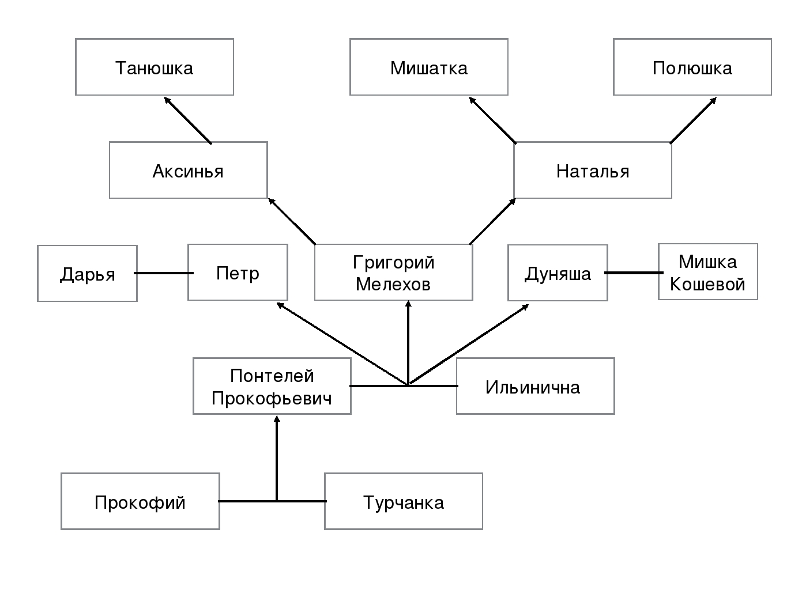

.
9. В работе по формированию читательской грамотности учащихся полезен прием «синквейн».( сжатое изложение в 9 классе)
Для чего используют?
- Обогащает словарный запас
- Подготавливает к краткому пересказу
- Учит формировать ключевую фразу
Это форма свободного творчества, но по особым правилам. Технология критического мышления значит осмысленно пользоваться понятиями и определять своё личное отношение к рассматриваемой проблеме. Ценность заключается в том, что всё это собрано в пяти строках. Так, в нестандартной ситуации, дети усваивают понятия, применяют знания, умения. Рождаются мысли, развиваются мыслительные навыки. Развивать мышление – значит развивать умение думать, читать тексты целенаправленно, осмысленно.
10. Приём «Опорный конспект» или «Мои шпаргалки» (этот приём особенно актуален для уч-ся 9-11 классов при подготовке к ГИА)
Для формирования читательского умения находить и извлекать информацию из текста предлагаем задания, в которых требуется работать с графической информацией:извлекать информацию, ориентируясь на слова (подписи под рисунками, названия столбиков диаграммы, название таблиц, схем); понимать язык графика, схемы, диаграммы.
- в шпаргалке нет текста, а информация представлена отдельными словами, условными знаками, схематичными рисунками, стрелками, расположением единиц информации относительно друг друга.
11. Концептуальная таблица
Прием "концептуальная таблица" особенно полезен, когда предполагается сравнение трех и более аспектов или вопросов. Таблица строится так: по горизонтали располагается то, что подлежит сравнению, а по вертикали различные черты и свойства, по которым это сравнение происходит. привести конкретный пример
Образы помещиков в поэме Н.В. Гоголя «Мёртвые души», Женские образы в романе Л.Н.Толстого «Война мир», образы казаков в романе «Тихий Дон» (Отношение к гражданской войне)

Помещик | Окружающая обстановка | портрет | характер | Отношение к просьбе Чичикова
Манилов (познакомился в городе, ехал по приглашению) | Дом господский стоял одиноко на возвышении; скучно- синеватый лес; день не то ясный, не то мрачный, светло-серый; в доме чего-нибудь вечно недоставало; стены выкрашены какой-то голубенькой красной вроде серенькой | На взгляд человек видный, приятный, улыбался заманчиво; был белокур, с голубыми глазами | Человек так себе, ни то ни сё, ни в городе Богдан, ни в селе Селифан; дома говорил очень мало; много думал, фантазировал; уже 2 года читал 14-ю страницу | Удивился, согласился передать бесплатно; не знает, сколько у него умерло крестьян
Коробочка (попал случайно во время дождя) | Небольшой домик, полный двор птиц, старенькие обои, картины с птицами, старинные маленькие зеркала, огромные перины | Женщина пожилых лет, в спальном чепце, с фланелью на шее | Гостеприимная, торгует мёдом, пенькой, салом, перьями | Интересуется, зачем они ему; знает точное количество умерших (18 душ), боится понести убытку, хочет немного подождать, согласилась продать за 15 ассигнаций
Ноздрев (познакомился в городе, встретился в трактире в пути к Собакевичу) | Конюшня, где 2 лошади; пруд; псарня в отличном состоянии: был среди псов как отец семейства; плохие земли; в кабинете висели сабли и ружья, кинжалы, шарманка, трубки | Среднего роста, черные густые волосы, румяные щеки, белые зубы, черные бакенбарды, свеж | Играет в карты, лихач, кутила, любит погулять; дома больше дня не может усидеть; исторический человек, рассказывает небылицы, врёт | «Зачем они тебе? Верно, что-нибудь затеял? Пока не скажешь, не сделаю»; не верит объяснениям Чичикова, называет его мошенником, предлагает купить в придачу коня, собак, шарманку; затеял драку, Чичиков еле-еле убежал от него

В своей работе особое внимание уделяю такому виду работы, как комплексная работа с текстом.
11.Комплексный анализ текста. Интерес к этому приему работы с текстом продиктован необходимостью подготовки учащихся к выпускным экзаменам в 9, 11 классах. Работа над анализом текста начинается в 5 классе на уроках русского языка и продолжается до 11 с учетом возраста и полученных знаний, но уже не только на уроках русского языка, но и на уроках литературы.
12.Проектная технология развивает у школьников умения самостоятельно конструировать свои знания и ориентироваться в информационном пространстве, проявлять компетенцию в вопросах, связанных с темой проекта, развивать критическое мышление.
Целью проектной деятельности является создание творческого продукта, который позволяет решить ряд задач: расширить систему образов и представлений об изучаемом произведении и жанре, развить познавательные навыки, навыков презентации и рефлексии деятельности.
В рамках работы по формированию читательской грамотно информационно-коммуникационная технология особенно актуальна. Это, прежде всего, работа с разными источниками информации.
Подготовка ЕГЭ и ОГЭ (работа с текстами)
Таким образом, продуманная и целенаправленная работа с текстом позволяет вычерпывать учащемуся из большого объема информации нужную и полезную, а также приобретать социально – нравственный опыт и заставляет думать, познавая окружающий мир.
Изложенные в моём выступлении методы и приемы способствуют формированию активной читательской позиции современного школьника.
Благодарю Вас за внимание и хотела бы закончить своё выступление такими словами:

